Сертификат на материнский капитал можно получить

в электронном виде

20 февраля 2021 года

В ГУ-Главное управление ПФР №9 по г. Москве и Московской области с начала 2021 года поступают вопросы об изменениях в способе оформления сертификата на материнский (семейный) капитал. В связи с этим, напоминаем о возможности не только подавать электронное заявление о выдаче сертификата или о распоряжении средствами материнского капитала, но и получать сам сертификат в электронной форме.
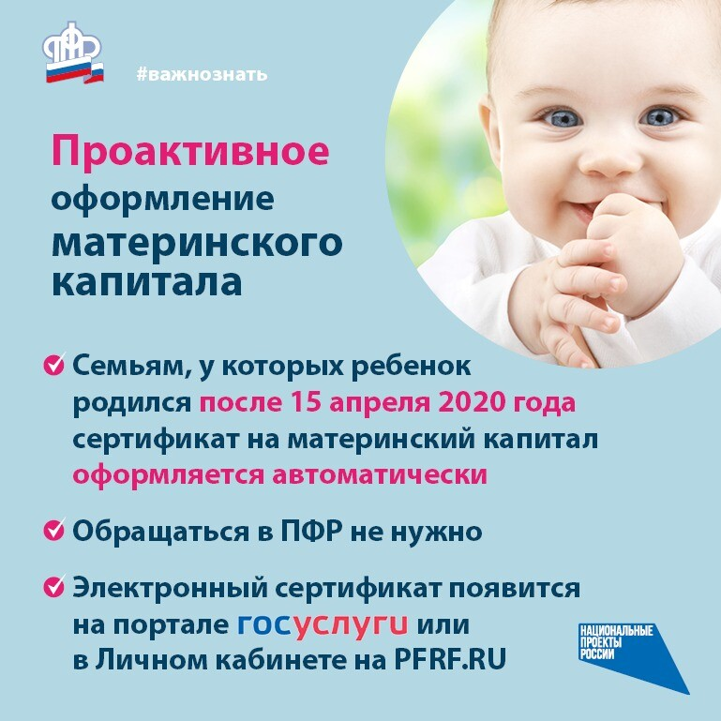
Для оформления электронного сертификата на материнский капитал нужно подать заявление через Личный кабинет на сайте Пенсионного фонда РФ www.es.pfrf.ru или Портале госуслуг www.gosuslugi.ru.
«После подачи заявления необходимо обратиться в клиентскую службу ПФР для предоставления документов личного хранения, к которым, например, относятся свидетельства о рождении детей. Повторно приходить в ПФР не требуется – электронный сертификат будет автоматически направлен в личный кабинет на портале госуслуг или на сайте ПФР (в зависимости от выбора заявителя)» - уточнила начальник Главного управления ПФР №9 Людмила Тарасова.
ВАЖНО: Средства материнского капитала можно направить на улучшение жилищных условий, образование детей, социальную адаптацию и интеграцию в общество детей-инвалидов, накопительную пенсию мамы. Также семьи, в которых после 1 января 2018 года был рожден/усыновлен второй ребенок, могут обратиться за установлением ежемесячной выплаты. Доход семьи при этом не должен превышать полуторакратный размер прожиточного минимума на одного члена семьи.

